На что клюёт рыба?

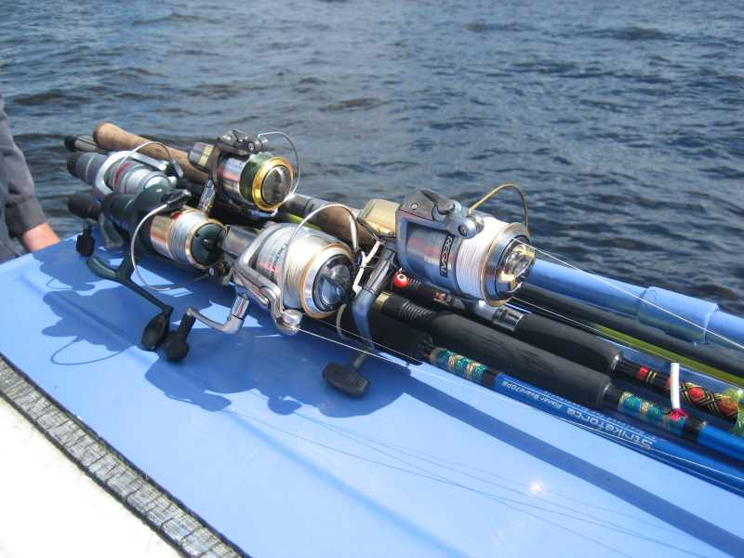

Представление, что рыба клюёт на всё, что ей предложит рыбак, во многом соответствует истине. Особенно начинаешь верить в это, вспоминая то, на что мы ловили рыбу в благословенные «застойные» времена. Благословенные в смысле количества рыбы и «застойные» по тому ассортименту спиннинговых приманок, который можно было купить в рыболовных магазинах. Точнее - во второй половине 70-х, в 80-х и даже начале 90-х годов. Где – в обычном районном центре Северо-Запада, городе металлургов и химиков – моём родном Череповце. Что касается самих магазинов, то с этим было всё нормально. У нас на 300 тысяч жителей было два специализированных от общества охотников и рыболовов и, кроме того, рыболовные товары в качестве сопутствующих продавались практически во всех крупных промтоварных магазинах. А вот что там продавалось – об этом и хотелось бы поговорить.
Колеблющиеся блёсны, которые тогда можно было приобрести, в ходу и сейчас. Это изделия достославного «Сатурна»: Шторлинг, тяжёлый Норич, Отличная, Луч, конечно же, Атом и другие из этого ряда. Зайдите сегодня в обычный рыболовный магазин, ну, может, только не в тот, который торгует исключительно «продвинутыми» снастями какой-либо фирмы, и вы увидите на прилавке эти «раритеты». Единственное, что нужно отметить, всё-таки сейчас в магазинах побогаче ассортимент цветовой гаммы, порой «железо» оснащают неплохими фирменными тройниками, раньше эти изыски были труднодоступны. К тому же самые ходовые блёсны, вроде того же Атома, тогда были в продаже не всегда, порой приходилось заказывать друзьям, направляющимся в столицы.
Не смотря на свой почтенный возраст и, кажущуюся, дубовость, эти блёсны достаточно уловисты. Шторлинг прекрасно себя показывал в не очень глубоких местах, у островов и кустов подводной травы (любимый цвет у нас с отцом был латунный). Норич наоборот демонстрировал абсолютное преимущество осенью на глубоких ямах и русловых бровках. Луч хорошо работает при ловле с берега в небольших закоряженных речках и заливах. Его резкие выверты часто приводят к тому, что щурцы, бросающиеся на него из-под коряг, багрятся на подцеп. Атом, особенно его меньшая модификация Атом-2, по моему мнению, наиболее близок к тому, что можно было бы назвать «универсальной блесной», хотя само по себе это понятие я считаю некорректным. Но об этом немного позднее. В неглубоких заливах с каменистым и коряжистым дном, заросших различной водной растительностью, выделялись Луга и Серебристая. Короче, на все эти блёсны рыба ловилась и ловится до сих пор.
Вращающиеся блёсны. Купить можно было Окунёвую, Трофимовскую, Универсальную и ещё пару каких-то, ничем мне не запомнившихся. Окунёвая вообще не выдерживала никакой критики. Узкий тяжёлый лепесток практически невозможно было заставить вращаться. Поймать на неё окуня можно было только в жирующей стае, когда ему, по большому счёту, было всё равно, что хватать. Трофимовская была более работоспособна. Единственное, её лепесток почти круглой формы был всё-таки крупноват, поэтому стабильно ловился только окунь выше среднего размера. Но, видно из-за большого размера, Трофимовскую было заметно издалека, что приводило к неплохому результату в случае ловли в местах с незначительной концентрацией рыбы. Уважала её и щука. Самой уловистой «вращалкой» была Универсальная. Она быстро «заводилась», быстро вращалась, в общем прекрасно ловила рыбу. Стоит заметить, что, скорее всего, на Меппсы, Блю Фоксы и прочие современные приманки можно было поймать больше, но для нас эти снасти шли на одном уровне по доступности с Мерседесами и Тойотами – слышать слышали, даже кое-что видели, а вот купить себе – увы…
Кстати, все перечисленные вращалки не обладают сколько-нибудь значительным весом, так что забросить их без дополнительного груза не представляется возможным. Мы с отцом использовали обычные фильды, но… Вот это НО хотелось бы выделить. Тот, кто применял спиннинговые приманки с отдельно отнесённым грузилом, обязательно ощущал, а порой и видел, как рыба атаковала вместо, казалось бы, привлекательной блесны невзрачное свинцовое грузило. Это далеко не моё открытие, да и написано об этом немало. В один прекрасный момент до нас тоже дошло, и мы стали оснащать все грузила дополнительно крючком. Делалось это просто – в углу грузила, свободном от петель, делалось отверстие (когда при помощи шила, когда сверлилось) глубиной до сантиметра, куда позднее впаивалась дополнительно проволочная петелька, на которую и вешался двойник. Позднее была сделана форма, и грузила выливались уже с тремя петлями. Один маленький нюанс: двойник ставился так, чтобы крючки смотрели вверх – это сильно снижает вероятность зацепа, но практически не сказывается на засекаемости рыбы. На крючок дополнительно наматывали несколько оборотов красной нитки. Опыт показал, что количество поклёвок сильно снижалось, когда в ходе рыбалки нитки были оборваны. Дополнительное раздражение хищника якобы конкурентом опять таки увеличивает вероятность поклёвки и, часто, приводит к тому, что на крючке оказывается две рыбины вместо одной. Если в то время мы применяли подобное сочетание из двух наживок от безысходности, иначе просто нельзя было забросить оснастку, то сейчас, когда доступны вращалки различного веса, можно предложить дополнительно вешать перед блесной на коротком поводке какую-нибудь лёгкую приманку: твистер, вабик из шерсти, ниток или др.. Но это на любителя, мне же большее удовольствие доставляет ощущение работы одиночной приманки.
Другая оснастка для ловли некрупного хищника, которую мы с отцом называли просто «макароны», имеет тоже свою примечательную историю. Что это такое? Сейчас уже не вспомнить, откуда пришла идея, но однажды, прочитав какую-то статью (кажется в почившем «Рыбоводстве и рыболовстве»), отец решил применить для ловли окуня следующую снасть: с одного конца полуметрового отрезка лески толщиной 0,5 мм привязывался вертлюжок, с другой обычная фильда. Между ними на 10-15 см поводках толщиной 0,22-0,25 мм (обычно их вешали три штуки) привязывались одинарные крючки 6-8 номера. На крючки перед привязкой одевались трёхсантиметровые отрезки изоляции ПХВ толщиной миллиметра 4-7, с двух сторон срезанные наискось. Иногда на крючок подматывалась красная нитка, но очень быстро мы пришли к выводу, что это лишь бессмысленная трата времени. Ловить этой снастью следовало так ( это уже окончательный способ, к которому мы склонились, исходя из опыта): следовал обычный заброс в сторону жирующей стаи или просто в местах предполагаемого обитания окуня, ждали пока снасть достигнет дна. После этого короткими потяжками удилища от направления заброса до диаметрально противоположного делалась первая стадия проводки, после чего леска выматывалась до возвращения удилища в исходное положение. Далее операция повторялась. Когда следовала поклёвка, то, засекая рыбу, мы не спешили сразу подматывать остаток лески. Наоборот, ещё более короткими подёргиваниями удилища заставляли снасть «играть» на одном месте. Рывки попавшейся рыбы помогали в этом. Обычно сразу после этого следовали дополнительные поклёвки. Видимо, неровно отрезанные кембрики при проводке создавали подобие стаи малька, окунь просто не мог удержаться…
Как-то стояли мы с отцом на своём Прогрессе на одной из песчаных кос Рыбинского водохранилища и ловили окуня на «макароны». Классно ловили! За каждым забросом в лодку затаскивалась гирлянда из двух-трёх горбачей. Мужики, ловившие с стоявших неподалёку лодок, терпели это «безобразие» довольно долго. Но, наконец, один не выдержал: «Эй, мужик, скажи – на что ловишь»? На что отец невозмутимо ответил: «На макароны»! Дальше последовал комментарий в наш адрес, по поводу, мол, много таких умных, а вот правду сказать – никто не хочет. Стоит отметить, что отец у меня весьма общительный человек и никогда не скрывает рыбацких «секретов». Наоборот, он с ехидцей преподнесёт всё так, что человек думает: «а как же я сам, дурак, не догадался»? Дальше история развивалась так:
Отец – «Стакан нальёшь, скажу на что ловлю».
Мужик – «Да я за стакан сам на крючок залезу»!
Отец – «Ну, как знаешь, надумаешь – подплывай».
Прошло где-то минут двадцать, смотрим – гребёт мужик! Ладно, говорит, ты меня достал, вот стакан – покажи на что ловишь! Да я же пошутил – рассмеялся отец, а раз стакан – на тебе готовую оснастку…
Это один из примеров, демонстрирующих преимущество «макарон» над обычными (для того времени) вращалками и колебалками.
Таких маленьких «секретов» в запасе у каждого рыбака множество. Меня всему учил отец, у других был свой наставник. Могу привести несколько советов, которые я впитал в кровь и плоть и, благодаря которым, с большинства рыбалок я возвращаюсь с уловом всё-таки чуточку больше, чем у других.
Во-первых, проводка не должна быть однообразной. Отец говорил: рыбу привлекает какое-нибудь отклонение от правил. Во время проводки практически любой оснастки через каждые 5-10 оборотов катушки, не прекращая движения, я делаю дополнительную потяжку удилищем. Получается своеобразная ступенька, о которой сказано много и многими, не буду повторяться.
Во-вторых, если у соседа клюёт лучше, чем у вас, не нужно лихорадочно искать в своих коробках такую же блесну, всё равно её, скорее всего, не окажется. Да и к тому же вероятность того, что хищник берёт только на эту наживку и ни на какую больше ничтожно мала. Лучше посмотрите как этот сосед проводит приманку, может быть у него более привлекательное с точки зрения наличия рыбы. Я в таких случаях просто меняю приманку на что-нибудь кардинально отличное – если ловил на вращалку, то ставлю джиговую приманку или колеблющуюся блесну, и т.д.
В-третьих, если рыба не клюёт, не стоит ставить всё более и более мелкую блесну. Лучше наоборот, поставьте большую и светлую (белую). Это порой приводит к поимке действительно отличных экземпляров. Мне в этом отношении нравится Дайвовский (возможно псевдо-) никелированный DG на 40 грамм, та-аких щук мне приносил, до сих пор дрожь в руках… Очень неплохо себя зарекомендовал 38-граммовый Perch.
Ну и, наконец, в-четвёртых, вместо того, чтобы читать всё то, что пишут о рыбалке «специалисты», чаще сами ловите рыбу. Тогда сможете проверить все те теоретические знания, которыми вас пичкают журналы, телевидение и продавцы в рыболовных магазинах. Я не хочу вам сказать, что к информации нужно вообще не прислушиваться, ни в коей мере!.. Просто вашим лозунгом должно стать: «Доверяй, но проверяй»! А собственный опыт, он гораздо лучше усваивается и используется.
Удачи на рыбалке!

2000 г.

